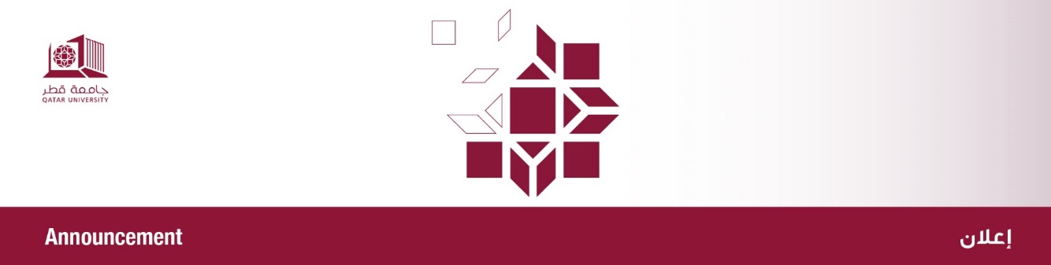

من: إدارة الأنشطة الطلابية
إلى: الجميع
الموضوع: تهنئة بفوز الطالب عثمان عبدالله بالعرج في مسابقة المستثمر الخليجي
نتقدّم بخالص التهاني والتبريكات إلى الطالب عثمان عبدالله بالعرج - جامعة قطر، بمناسبة فوزه بالمركز الثالث في مسابقة المستثمر الخليجي – فئة الجامعات، مسار الكتابة، والتي تُعدّ من أبرز مبادرات برنامج "مِلَم" للتوعية الاستثمارية بدول مجلس التعاون الخليجي.
ويأتي هذا الإنجاز بعد عملية تقييم دقيقة أجرتها لجنة تحكيم تضم نخبة من خبراء الاستثمار في المنطقة، ضمن النسخة الثالثة من البرنامج الذي تشارك فيه الجهات المنظمة لأسواق المال الخليجية، بما في ذلك هيئة قطر للأسواق المالية التي ساهمت بدور فاعل في إنجاح البرنامج.

نبارك لطالبنا هذا التميّز، ونتمنى له دوام النجاح والتألق، ولجميع طلبتنا مزيدًا من الإنجازات في المحافل الخليجية والدولية.

From: Student Activities Department
To: All
Subject: Congratulations to Othman Abdullah Al-Araj on Winning in the Gulf Investor Competition

We extend our heartfelt congratulations to Othman Abdullah Al-Araj – Qatar University, on winning Third Place in the Gulf Investor Competition – University Category, Writing Track,
one of the leading initiatives under the “Milam” Investment Awareness Program in the GCC.
This notable achievement follows a rigorous evaluation by a distinguished panel of investment experts from across the Gulf, as part of the program’s third edition. The initiative is a collaborative effort among GCC financial market regulators,
including the Qatar Financial Markets Authority, which played a vital role in the program’s success.

We are proud of Othman’s accomplishment and wish him continued excellence, as we look forward to more achievements by our students in regional and international arenas.

